NOTEPAD UYGULAMASI

Dilara TAŞ Oğuzhan YILMAZ

Bilgisayar Mühendisliği Bölümü

Kocaeli Üniversitesi

[ddilaratas28@gmail.com](mailto:ddilaratas28@gmail.com) ve [oguzhanyilmaz1996@gmail.com](mailto:oguzhanyilmaz1996@gmail.com)

Özet

Başlangıç olarak projede beş adet kütüphane kullanıldı. Bunlardan stdio.h ile printf komutları için, locale.h Türkçe karakterleri programın içine dahil etmek amacıyla, windows.h ise yazımızı beyaz bir ekranda yazmak için yani sadece renk komutu için kullanıldı. Main in içerisinde okunan değeri klavyeye her tuş basıldığında değiştirilmektedir. Ayrıca notpad ekranında başlık ortalanmış bir şekilde boşluk bırakılarak yerleştirildi. Yeni, aç, kaydet, çıkış işlemleri yine notpad ekranında gösterilmiş ön bilgi olarak verilmiştir. Herhangi bir tuşa basıldığı anda bu bilgilendirme yok olmaktadır.

# Giriş

Notepad adından da anlaşılacağı üzere düzenleme konusunda gelişmiş özelliklere sahip bir programdır. Bizden bu proje kapsamında basitleştirilmiş bir metin belgesi oluşturmamız istendi.

**Temel Bilgiler**

# Projeyi geliştirirken Windows.h ve Locale.h kütüphanelerinden yararlandık. Başka kütüphanelere ihtiyaç duymadık. Ayrıca projenin yapımı sırasında internetteki metin belgeleri bize ilham oldu.

# Geliştirilen Mimari

İlk olarak ekranda ‘Bir Tuşa Basınız’ yazmaktadır. Tuşa basıldığında ekran temizlenir ve getch fonksiyonuyla karakteri kullanmadan sadece değer alma işlemini yaptık. Boşluğa basmadığı sürece ekran temizlenir. Normalde matris kullanılan projede dizi ile işlemleri gerçekleştirdik.

While(1) komutunun içerisinde işlemlerimizi doğruladık. Burada her bir karakter için ASCII kodu kullandık. Burada bir harf alır, mesela 0 ı aldı diyelim. Önce sıfırı ekrana basar daha sonra dizinin i elemanını 0 a eşitler. Yani bir karaktere basıldığında önce ekrana daha sonra ise diziye yazar. Aslında iki işlem yapılır. Daha sonra dizinin elemanı artırılır ki bir sonra girilen karakter dizinin bir sonraki elemanı olarak yazılsın.

Bu if koşulu her karakter için aynı şartlarda çalışmaktadır. Backspace yani silme tuşu da ayrı bir yapıyla çalışmaktadır. Mesela belirli sayıda karakter girdik diyelim. Ascıı kodu 8 olan silme tuşuna basıldığında bir önceki karaktere geri döner, bir kez daha geri döner ve araya boşluk koyar. Yani silip boşluk koyup tekrardan aynı yere geçer diyebiliriz. Backspace normalde imleci bir sola kaydırır. Diziye de boşluk yazılır.

ASCII kodu 59 olan F1 e basıldığında sadece ekran temizlenir. F2 ye basıldığında önce ekran temizlenir daha sonra okumak için metin.txt açılır. i değeri burada yeniden başlama yapıldığı için sıfırlanır. Tüm yazının en son karakterine kadar hepsi printf ile hem ekrana basılır hem diziye atanır ve i değeri artırılır ki bir sonraki karakteri yazsın.

ASCII kodu 61 olan F3 e basıldığında metin dosyası yazmak için açılır,program dosya değiştirilmiş gibi davranır. Buradaki asıl mantık yazı ekrana basıldığında tek if komutu içersinde hem ekrana hem diziye ayrı ayrı bastırılmasıdır. Sonrasında tüm harfler sırayla dosyaya yazdırılır ve dosya kapatılır. Çıkış yapılırken de exit yazar ve bir tuşa basıldığında kapanır.

Sola kaydırma işleminde gotoxy() fonksiyonunu kullandık.Bu fonksiyon imleci verdiğin koordinata gönderir.Burada da dizideki i nin sırası şaşmaması için l değişkenini kullandık.l burada 120 yi aşamaz ve herhangi bir satırın numarası şeklinde çalışır. Devamında l her 120 olduğunda k değişkeni artırılır, l tekrardan 0 a eşitlenir. K değeri de satır olarak belirlenmiştir.

Sola kaydırırken üst satıra geçme işlemi olduğuında da l 0 olduğu zaman l 120 ye eşitlenir,k da bir yukarı değere atanır.

F6 ya basıldığında sağa kaydırma yaparken l bir artar ve sağa geçer, k ise aynı kalır.

Kopyala-yapıştır yaparken kopyalanacak karakter veya karakterler seçilir, ctrl+c yapılıp kopyalanır,sonra kopyalanacak yere gelinip sağa tıkladıkça ekrana yapıştırır. Sağa tıklandıkça yapıştırmaya devam eder.

Bu yazılımı geliştirmek için harcadığımız süre yaklaşık olarak 30 saat ve ekip arkadaşı olarak bu projede hep beraberdik.Yani projenin yapımında ikimizde eş zamanlı olarak çalışıp programın kodlarını geliştirme sürecinde aynı emeği sarfettik.

**Kullanıcı Kataloğu**

Burada programımızın nasıl çalıştığını ekran görüntüleriyle size anlatmaya çalışacağız.

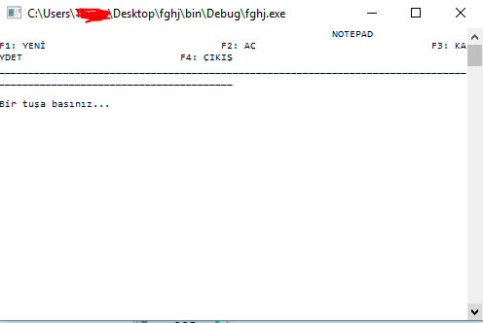

Şekilde görüldüğü gibi yazı yazma işlemi sorunsuz olarak gerçekleşmektedir. GirileŞekilde görüldüğü üzere bir bilgilendirme mevcuttur. Burada F1 ile boş sayfa oluşturma,F2 ile sayfanın açılması,F3 ile kaydetme,F4 ile de sayfadan çıkış yapılacağı belirtilmektedir. Projenin bu aşamasında kullanıcı dostu olması için bu özellik konuldu.

Bir tuşa basınız yazısının ardından herhangi bir tuşa basıldığı anda bilgilendirmeler kaybolmakta yazı ekranına geçilmektedir.

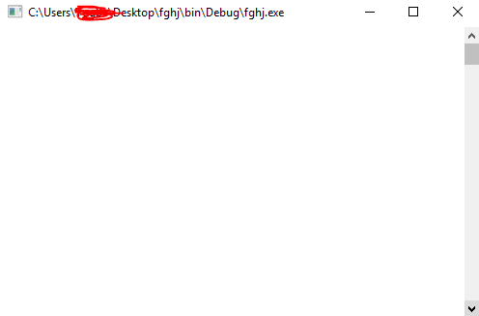

Yukarda anlattığımız üzere herhangi bir karaktere basıldığında ekran tamamen boş bir şekle gelir ve karakterler girilmeye başlanır. Projede silme yazma sağa ve sola kaydırma işlemleri sorunsuz bir biçimde işlenmektedir.

Şimdi tekrardan F1e basarak boş bir sayfa açıp ekran görüntüleriyle kaydetme ve kaydedileni açma işlemlerine bakalım.

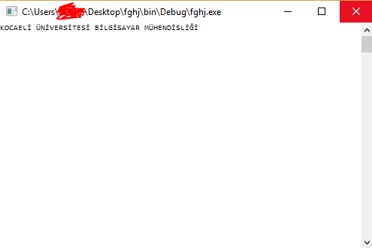

Bu ekran görüntüsünde anlaşılacağı üzere Türkçe karakter girişlerinde ve büyük karakterleri girmede program eksiksiz çalışmaktadır. Şimdi F3 e basarak yazılanı kaydedip F2 ile ekranda gösterelim.

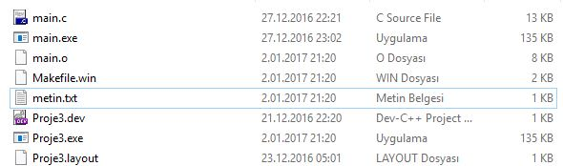

F3 kaydetme komutuyla program kök klasörü içerisinde metin.txt yi oluşturmuştur

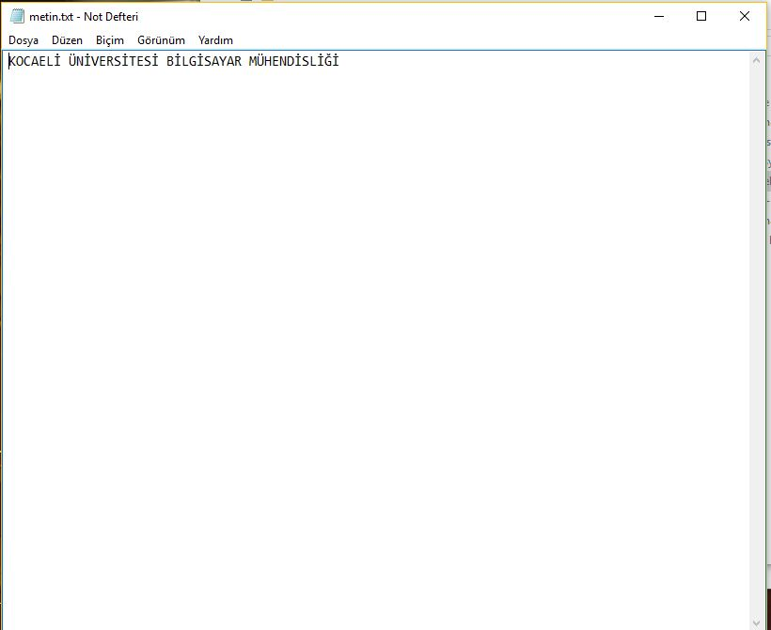

Kaydetme işleminden sonra ise metin.txt içeriği görseldeki gibidir.

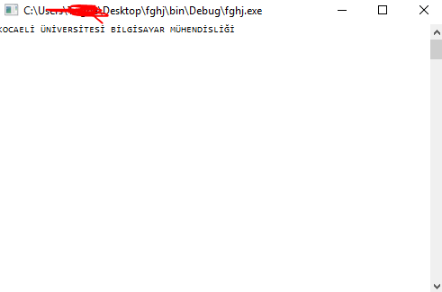

Kaydedilen dosyanın tekrar açılmış hali ise budur.

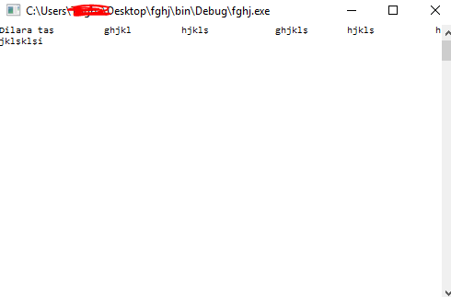

Şekilde görüldüğü gibi F6 tuşuyla sağa kaydırılarak boşluklar bırakıldı ve istenilen karakterler yazıldı.

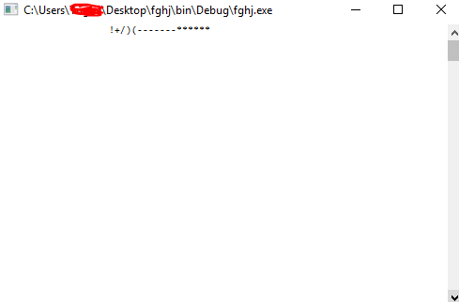

Ekran görüntüsünde de görüldüğü gibi harf dışında karakterler de yazılmaktadır.

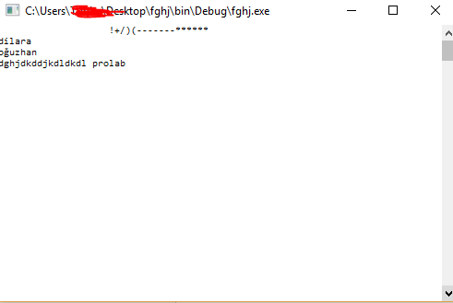

Bu ekran görüntüsüyle de görüldüğü gibi enter ve F6 tuşlarıyla sağa kaydırma ve bir alt satıra geçme işlemleri yapılmıştır. Enter işleminden sonra bir alt satırın ilk karakter yerine geçen imleç sonra girilen karakterleri ekrana basmaya devam eder.

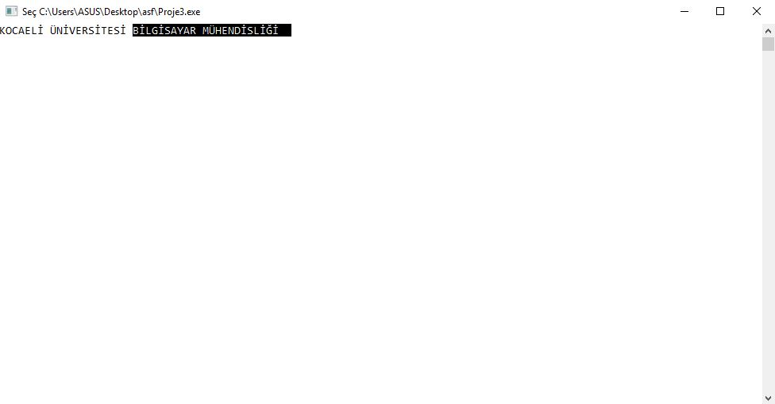

Burada ise kopyala/yapıştır işlemini göstermek için mouse ile yazının bir kısmını seçip Ctrl+C kısayolu ile kopyalıyoruz.

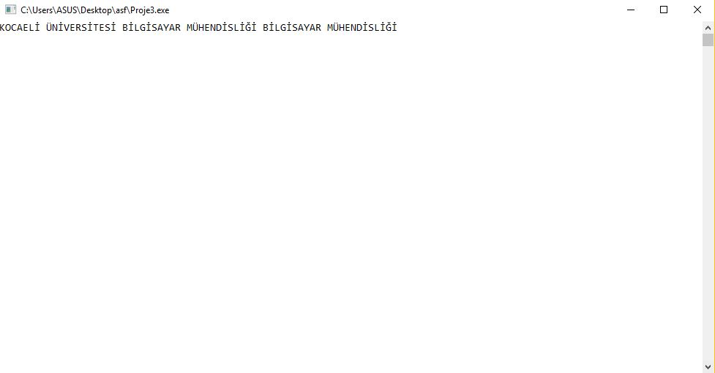

Burada da farenin sağ tıkı ile yapıştırma işlemini gerçekleştiriyoruz.

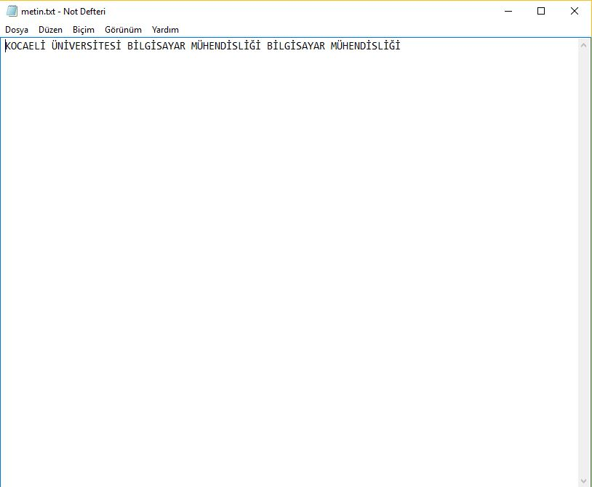

Yapıştırma işleminden sonra ise F3 tuşu ile tekrar kaydetme işlemi yaptığımızda ise kopyalanıp yapıştırılmış metnimizin yazılım içerisindeki diziye kaydedilip dosyalamada metin.txt içerisine aktarıldığını görüyoruz.

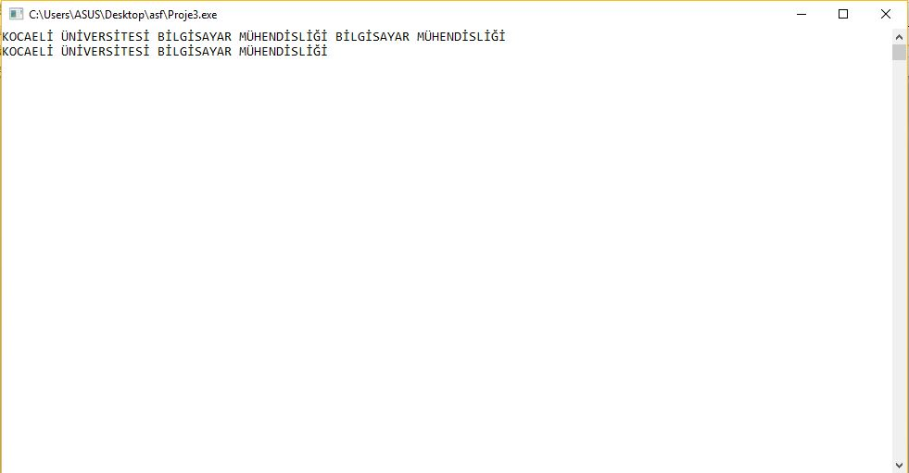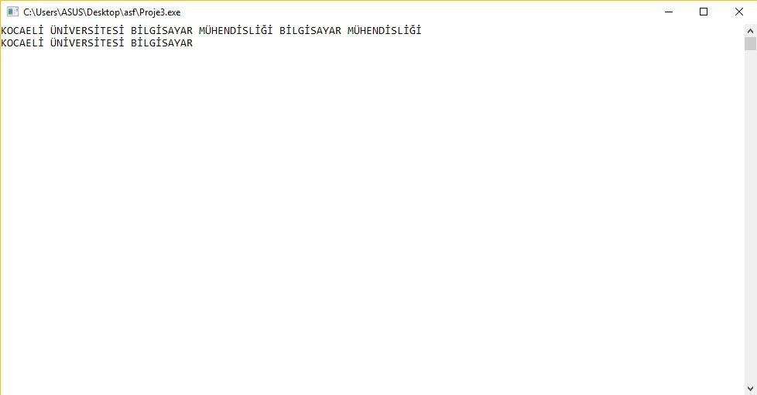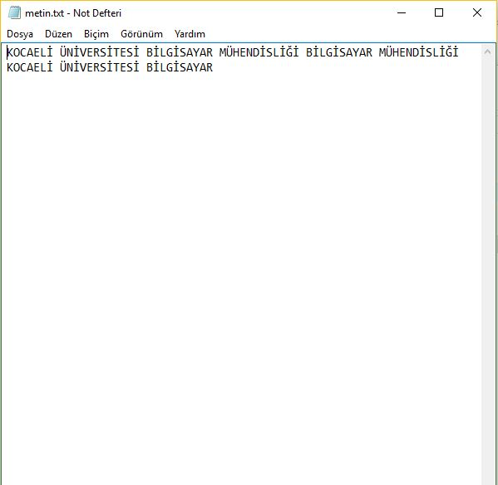

Son 3 görselin ilkinde enter ile alt satıra inilmiş, ikincisinde backspace ile geri silme işlemi gerçekleştirilmiş ve dosyayı tekrar kaydedip son görselde yapılanların metin.txt üzerindeki etkisi gösterilmiştir

**Sonuçlar**

Bu projeyi bitirmek için Locale.h ve Windows.h kütüphanelerini kapsamlıca öğrenmemiz yeterli oldu diyebiliriz.

Dosya kaydederken ve dosya açarken programımızın yavaşladığını, bazen aksaklık yaşadığını gördük.Bu kısımda programımız bazen hemen sonuç verirken bazen sonuç vermesi zaman alabiliyor.Bu konudaki araştırmalarımızın sonucunda bu sorunun kullandığımız kütüphaneden kaynaklandığını düşünüyoruz. Çünkü algoritmamız sorunsuz çalışıyor ve üst üste bir çok defa algoritmamızı gözden geçirmemize rağmen programı yavaşlatacak bir (hata) bulamadık.

Bunun haricinde bu projenin bizce hedefine ulaştığı söylenemez. Çünkü projenin bize kattığı şeyler kütüphaneleri yeterli şekilde kullanmaktan başka bir şey değil diyebiliriz. Algoritma mantığı açısından veya veri yapılarının kullanımı açısından proje bize (bizce) bir şey katmadı. Belirli veri yapılarını kullanıp veri yapıları dersinin uygulaması niteliğinde bir proje yapsaydık, bize çok daha fazla katkı sağlayacağını düşünüyoruz...

**Kaynakça**

1. [**http://www.asciitable.com/**](http://www.asciitable.com/)
2. [**http://embedded.kocaeli.edu.tr/**](http://embedded.kocaeli.edu.tr/)
3. [**https://www.ascii-codes.com/cp857.html**](https://www.ascii-codes.com/cp857.html)
4. [**http://www.ibrahimbayraktar.net/2013/12/c-programlama-getchar-putchar-getche-ve.html**](http://www.ibrahimbayraktar.net/2013/12/c-programlama-getchar-putchar-getche-ve.html)
5. [**http://sanalkurs.net/c-dilinde-windows-h-kutuphanesi-1-4566.html**](http://sanalkurs.net/c-dilinde-windows-h-kutuphanesi-1-4566.html)
6. [**http://mesutpiskin.com/blog/cc-turkce-karakter-kullanmak.html**](http://mesutpiskin.com/blog/cc-turkce-karakter-kullanmak.html)
7. [**http://programlamadili.blogcu.com/gotoxy-komutu/3476879**](http://programlamadili.blogcu.com/gotoxy-komutu/3476879)